Экран входа: (авторизация от лица, имеющего права изменения)

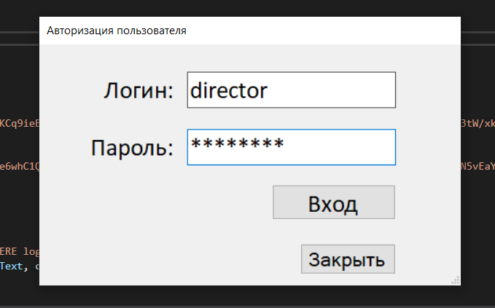

Главный журнал:

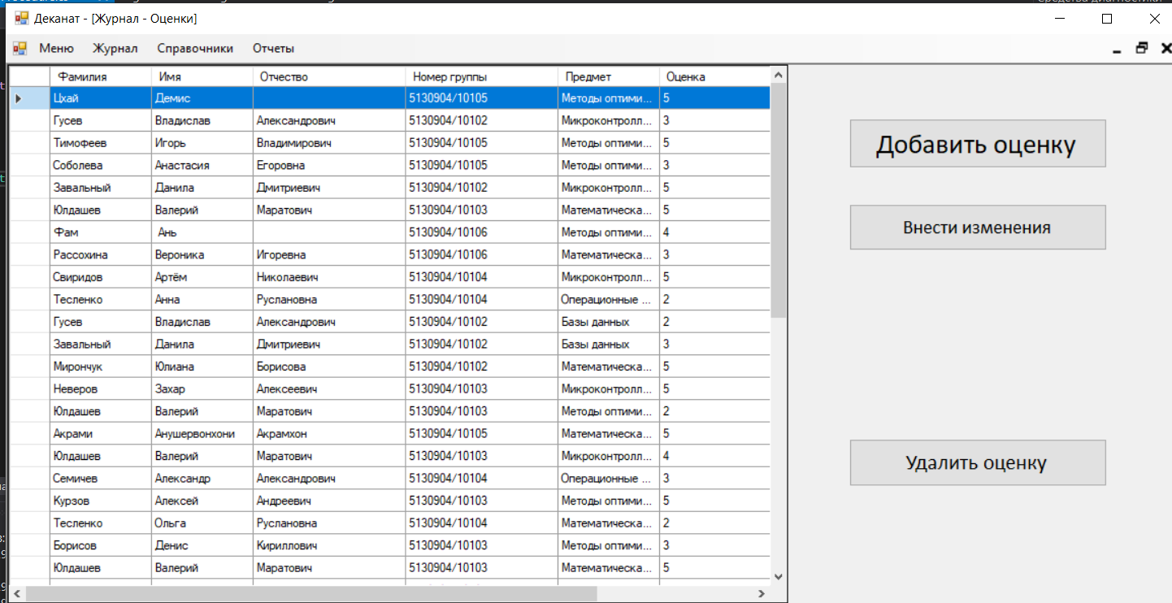

Окно добавления в журнале:

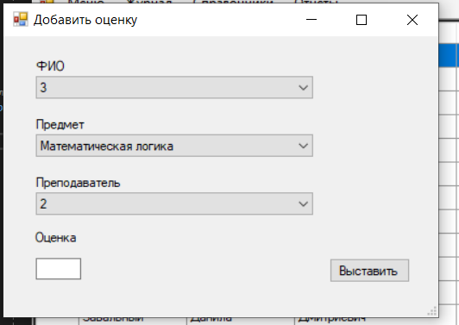

Справочники (люди, группы, предметы):

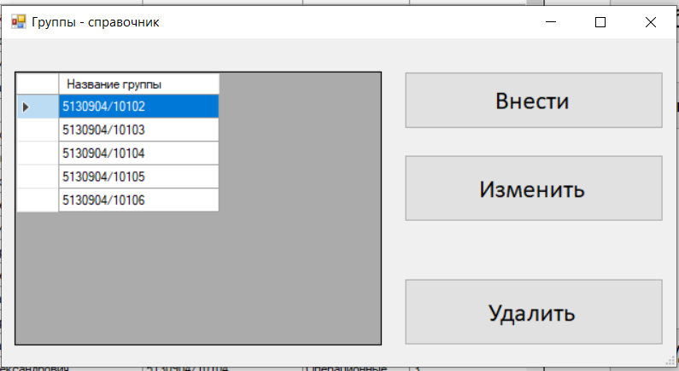

Блок добавления нового человека в справочник:

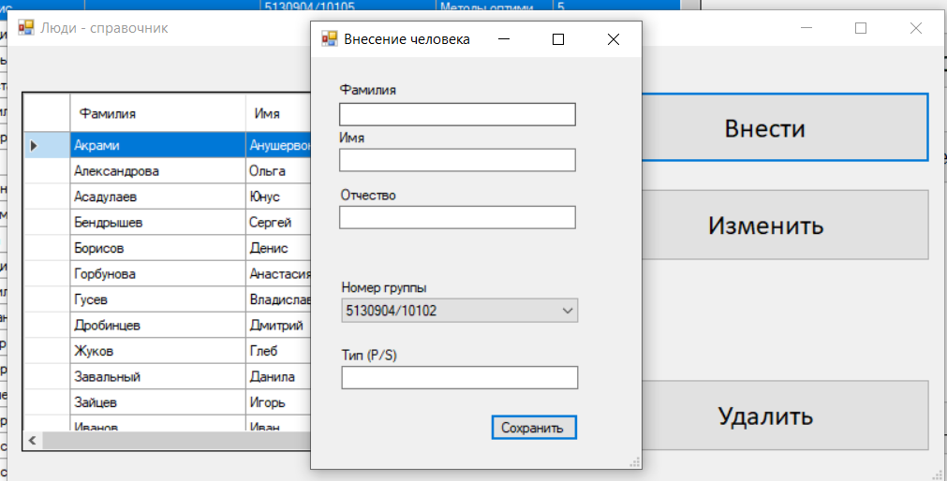

Редактирование в справочнике предметов:

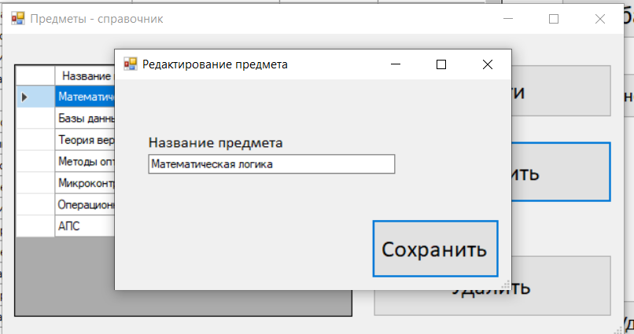

Доступные отчёты:

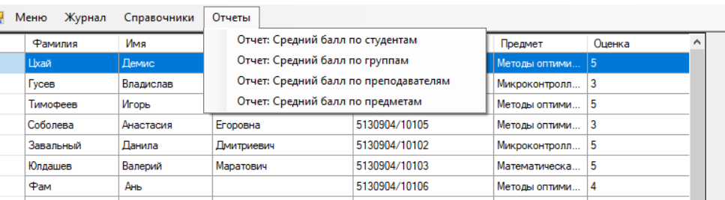

Выгрузка отчета в pdf формате:

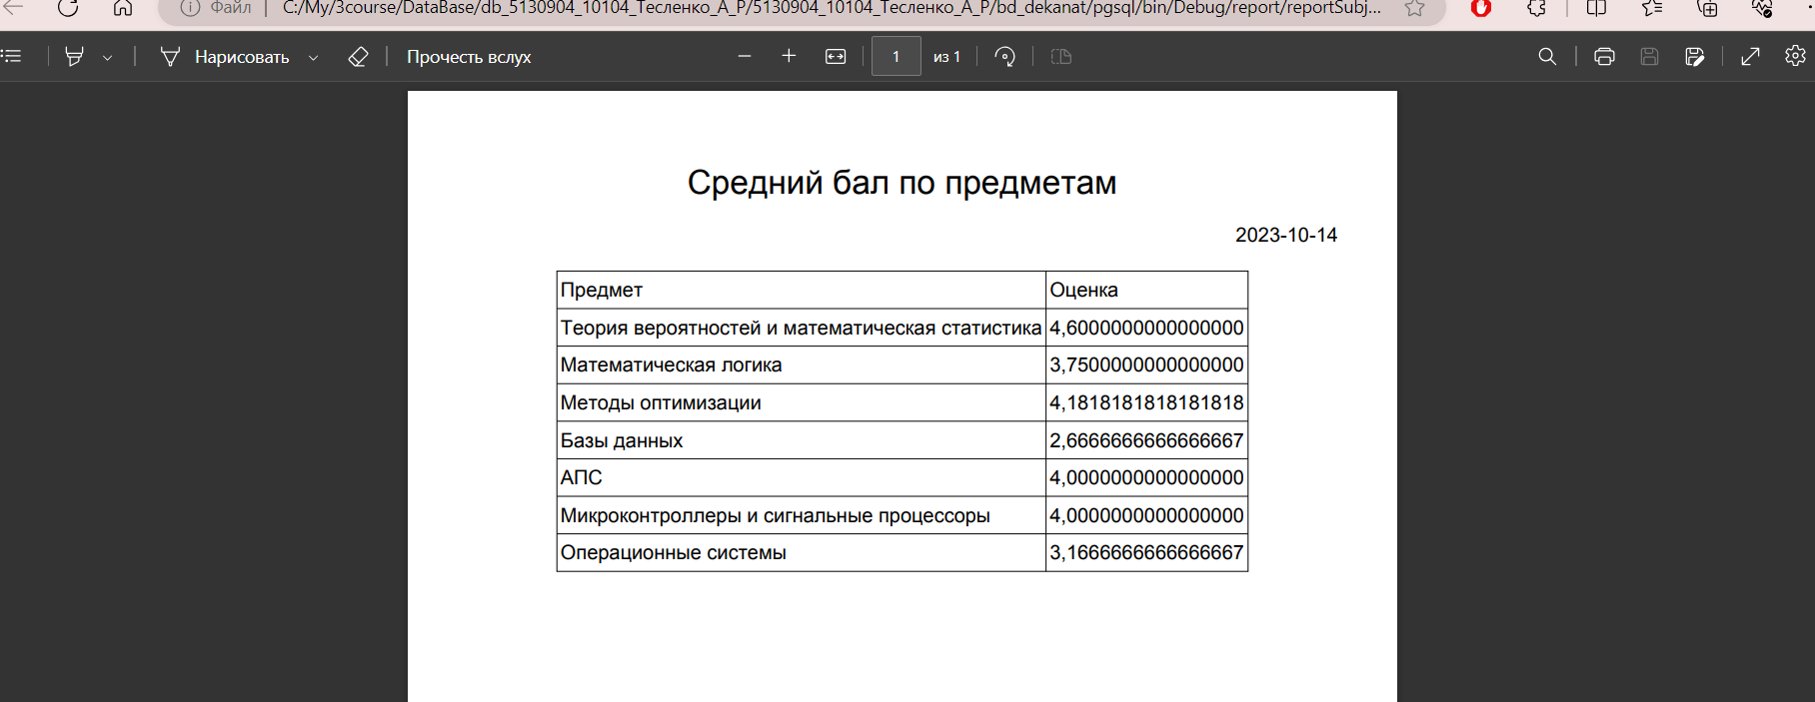

Вход от имени пользователя, не имеющего определённые права изменения:(пользователь viewer)

